43 года / 02 февраля 2023 г.

Dental:spiegel

Журнал для успешных практиков

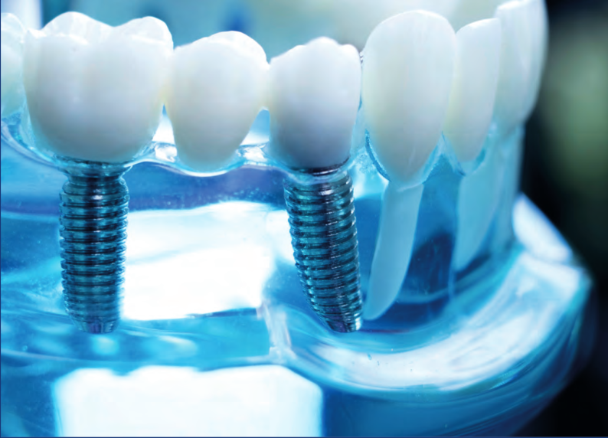

Имплантология - как протезы с винтовой фиксацией выигрывают от цифровизации

ЭКОНОМИКА + ЗАКОН

Внедрение электровелосипеда в практику?

СТРАНИЦЫ КОМАНДЫ

DGDH в 2023 году... что нового?

43 года

1980-2023

*Отчет пользователя*

***Управление функциональной окклюзией с помощью цифровых сенсоров***

За последние десятилетия в клинической практике значительно возросло использование несъемных полных протезов с опорой на имплантаты. В то же время, пациенты сегодня лучше осведомлены о различных доступных вариантах протезирования, а также о стоимости лечения, и, таким образом, имеют больше возможностей улучшить качество своей жизни за счет улучшения функции и эстетики восстановленного зубного ряда. В результате, окклюзия зубов снова стала чрезвычайно актуальной и важной темой в стоматологии, поскольку обеспечение функциональной окклюзии является центральным фактором успешного полного восстановления с помощью конструктивно надежного протеза.

Исаак Тавил, д-р стомат. наук, магистр наук; Скотт Ганц, доктор стоматологии; Майкл Эрдос, д-р стомат. наук

**Роль окклюзии в неудачном протезировании**

На протяжении десятилетий традиционные коронки и мостовидные протезы как для естественных зубов, так и для зубных имплантатов изготавливались с использованием металлокерамических реставраций. В то время как металл всегда служил надежной основой, обладающей высокой устойчивостью к разрушению, керамические слои подвержены сколам и разрушениям, вызванным неправильно направленой или чрезмерной окклюзионной нагрузкой.

Совершенствование керамических материалов (например, диоксид циркония) и производственных возможностей (3D-печать, фрезерные станки) помогло лабораториям и зубным техникам создавать более прочные и долговечные решения.

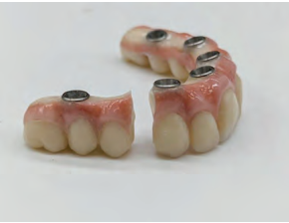

*Рис. 1 Перелом полного протеза из диоксида циркония. Несмотря на недавние улучшения в прочности и точности металлокерамических материалов, современные стоматологические материалы по-прежнему способны разрушаться. Обратите внимание на расположение трещины рядом с титановым абатментом - уязвимая область, где материал может быть тонким.*

Кроме того, синергия взаимодополняющих технологий, таких как внутриротовое сканирование, фотограмметрия и виртуальная артикуляция, позволила сократить время изготовления и повысить точность металлокерамических реставраций. Однако, даже при использовании более прочных и точных керамических материалов, переломы протезов и выход из строя имплантатов из-за окклюзионной перегрузки остаются существенной проблемой.

Поломка протеза — это многофакторная проблема, которая выходит за рамки вопросов прочности материала. К факторам, способствующим потенциальному разрушению реставрации, относятся повышенная нагрузка из-за неадекватной оценки правильного вертикального окклюзионного расстояния (VDO), уменьшения высоты и толщины материала, неадекватное уменьшение субструктур, увеличение длины моста или консоли из-за неадекватного переднезаднего расстояния (A-P spread) и несбалансированной окклюзии.

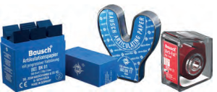

*Рис. 2 Различные типы артикуляционной бумаги (Bausch; Кельн, Германия), толщиной от 40 микрон до 200 микрон. Большинство артикуляционных бумаг выпускаются в виде полосок, предназначенных для анализа одной стороны рта, в то время как другие имеют форму подковы для анализа всей зубной дуги.*

Преждевременный окклюзионный контакт на протезе с винтовой фиксацией в месте расположения титанового базиса (Ti-base) часто приводит к распространению перелома, поскольку это слабое место (рис. 1).

**Достижения в технологии оценки окклюзии**

Окклюзия зубов изучалась на протяжении десятилетий, что привело к различным представлениям об оптимальном лечении. Хотя трехмерные (3D) взаимоотношения челюстей четко определяются VDO, горизонтальным центрическим отношением и функциональной кривой, теории окклюзии противоречат друг другу в вопросе о том, является ли окклюзионная функция зубной, нейромышечной, скелетной, статической, динамической, основанной на центрическом отношении или центрической окклюзии. Независимо от различных мнений, общей целью при лечении пациентов с реставрациями полного зубного ряда является обеспечение комфортной, функциональной окклюзии с конструктивно надежным протезом, что в конечном итоге приводит к повышению удовлетворенности пациентов. Хотя стоматологические технологии в последние годы достигли весьма значимых успехов, традиционные оценки окклюзионных контактов и их баланса до недавнего времени мало изменились. Несмотря на то, что экстраоральная артикуляция является чрезвычайно важной и была улучшена благодаря использованию цифровых технологий, традиционная оценка внутриротовой окклюзии по-прежнему ограничивалась использованием артикуляционной бумаги (рис. 2), наблюдением стоматолога за метками на копировальной бумаге и субъективным восприятием давления пациентом.

К сожалению, становится все труднее использовать восприятие пациента, когда проприоцепция отсутствует или ограничена, как в случае с пациентами с зубными имплантатами. При реабилитации пациентов с полночелюстными протезами („full-arch“, full-mouth implant“) требуется более комплексное восприятие пациента с использованием мышечных и скелетных ощущений для передачи потенциального окклюзионного дисбаланса, который в противном случае часто остается незамеченным.

Первоначально технологии интраорального окклюзионного измерения могли использоваться только для измерения статических точек давления с помощью артикуляционной бумаги. Однако в последние годы эти технологии развились до цифровых устройств, которые могут регистрировать давление и движение на временном отрезке, что значительно улучшает диагностические возможности. Сочетая эти инновационные технологии с традиционными методами, клиницисты могут добиться идеального, достоверно измеренного результата, что в свою очередь улучшает функциональность и индивидуальность как временных, так и постоянных реставрации. Инновационное беспроводное устройство OccluSense® (Bausch; Кельн, Германия) сочетает в себе традиционное тестирование артикуляции с цифровой регистрацией давления и позволяет регистрировать жевательную нагрузку в течение определенного периода времени (рис. 3). Одноразовый датчик давления толщиной 60 микрометров, покрытый красной краской, вставляется в устройство и используется как обычная артикуляционная фольга.

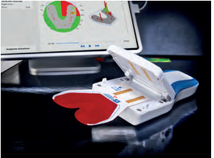

*Рис. 3. Устройство OccluSense® (Bausch; Кельн, Германия), которое сочетает в себе традиционную проверку артикуляции при помощи копировальной бумаги с цифровой регистрацией давления, что позволяет регистрировать жевательную нагрузку в течение определенного периода времени. Жевательное давление регистрируется в цифровом виде с использованием более чем 1000 точек контакта в 256 уровнях давления и передается по беспроводной связи на планшет iPad, где данные могут отображаться в 2D- и 3D-графике.*

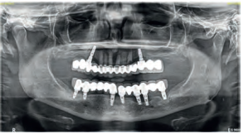

*Рис. 4. Предоперационная панорамная рентгенограмма пациента. На верхнечелюстной дуге имеются проблемы: имплантат № 4 не интегрирован, на имплантате № 13 имеется потеря челюстного гребня, а у естественных зубов есть глубокий кариес и инфекция. На поврежденной нижнечелюстной дуге у многих имплантатов наблюдается значительная потеря костной ткани.*

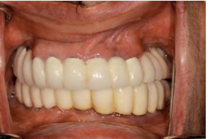

*Рис. 5. Предоперационная фотография, на которой видны неудачные верхнечелюстные и нижнечелюстные полные протезы.*

Распределение жевательного давления регистрируется в цифровом виде с использованием более чем 1000 контактных точек в 256 уровнях давления и передается по беспроводной связи на iPad. Устройство способно регистрировать как статическую, так и динамическую окклюзию. Полученные данные могут быть отображены в виде 2D- и 3D-графики, записывая до 150 изображений в секунду. Записи могут быть проанализированы в течение выбранного периода времени. В режиме "live" продолжительность не ограничена, в то время как в режиме "record" сбор данных ведется определенное время. Записи могут фиксировать данные во временном промежутке от первого контакта до последнего положения привычной окклюзии при максимальной интеркуспидации. После завершения передачи данных врач может использовать программное обеспечение OccluSense для просмотра моделей окклюзионного давления и оценки преждевременных контактов или гиперокклюзиии.

Для одного и того же пациента можно записать несколько окклюзионных сеансов, пока не будет достигнут желаемый результат по окклюзии. Показаниями к применению цифровой технологии являются исследование окклюзии до и после ортопедического, ортодонтического лечения, дисфункция височно-нижнечелюстного сустава (ВНЧС) и реставрационные стоматологические процедуры, начиная от простой реставрации одного зуба и заканчивая полноротовой терапией. Авторы рекомендуют использовать устройство в сочетании с традиционными методами для достижения максимальной точности при измерении функциональных окклюзионных взаимоотношений.

В приведенном ниже примере сравнивается использование традиционной артикуляции с цифровой артикуляцией при помощи устройства OccluSense. Обе процедуры были использованы на одном пациенте для помощи в регистрации преждевременных контактов и контактов с чрезмерной окклюзионной силой, а также расшифровки окклюзионных рисунков, чтобы обеспечить точную полноротовую реабилитацию.

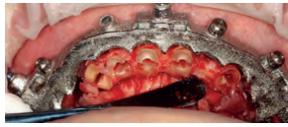

*Рис. 6. CHROMETM GuidedSMILE (Зуботехническая лаборатория ROE Dental Laboratory, Independence, Огайо) полностью управляемый хирургический шаблон, с механизмами для укладываемого каркаса с опорой на костную ткань. На основе цифрового планирования случая был изготовлен этот хирургический шаблон для удаления существующих зубов/имплантатов, а также для установки финальных имплантатов.*

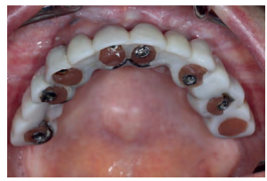

*Рис. 7. Немедленная нагрузка на верхнечелюстные зубные имплантаты с использованием системы CHROMETM GuidedSMILE (Зуботехническая лаборатория ROE Dental, Independence, Огайо). Система помогла создать готовый временный протез, который был интраорально зафиксирован на титановых цилиндрах, установленных на многокомпонентных абатментах.*

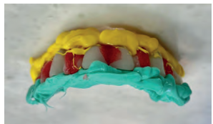

*Рис. 8 Для создания финального верхнечелюстного протеза использовался протокол iJIGTM (Зуботехническая лаборатория ROE Dental, Independence, Огайо). Показанная здесь часть протокола включала фиксацию разделенной на части дуги из пластмассы, подведение под нее поливинилсилоксана для фиксации формы мягких тканей и подведение Blu Mousse для фиксации окклюзии.*

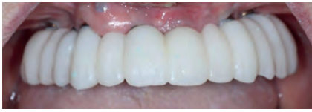

*Рис. 9 Следующий шаг в протоколе iJIGTM (Зуботехническая лаборатория ROE Dental Laboratory, Independence, Огайо), в ходе которого на многокомпонентные абатменты устанавливалась полнодуговая модель протеза из пластмассы, напечатанная на 3d-принтере для проверки прилегания, адаптации мягких тканей, окклюзии, фонетики и эстетики. При изготовлении пробного оттиска использовалась информация, полученная на предыдущем приеме с помощью замазанной, разделенной на части дуги из пластмассы. Окклюзия и все экскурсионные движения были зафиксированы традиционным методом артикуляции с помощью копировальной бумаги и фольги и были скорректированы перед изготовлением финального протеза.*

***Анализ клинического случая***

74-летняя женщина с ничем не примечательной историей болезни пришла на консультацию по реабилитации. Было проведено тщательное обследование, включая, помимо прочего, внутриротовое обследование, цифровой рентген, конусно-лучевую компьютерную томографию (КЛКТ), внутриротовое сканирование зубных дуг, сканирование окклюзии и внеротовые рентгенограммы. Пациентка знала, что верхнечелюстной прикус и установленные ранее зубные имплантаты были дефектными, но она не знала, что нижнечелюстные имплантаты были дефектными по всей дуге (рис. 4 и 5).

Пациентке был представлен план лечения всей полости рта, который включал поэтапный подход. Из-за двух сильно дефектных имплантатов, кариеса, подвижности, дискомфорта и инфекции приоритетным было лечение верхнечелюстной дуги. Нижнечелюстная дуга, несмотря на временную стабильность, потребует удаления имплантата и реабилитации после стабилизации верхнечелюстной дуги с помощью временного протеза.

План лечения верхнечелюстной дуги состоял из виртуального удаления, заранее запланированного положения протеза с сохранением вертикального окклюзионного расстояния пациента (VDO), с последующей виртуальной остеотомией имплантата и установкой имплантата с использованием полностью управляемого хирургического шаблона CHROMETM GuidedSMILE (*Зуботехническая лаборатория ROE Dental Laboratory, Independence, Огайо*). Нижнечелюстная дуга, несмотря на временную стабильность, потребовала бы удаления имплантатов и реабилитации после стабилизации верхнечелюстной дуги с помощью временного протеза.

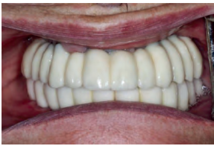

*Рис. 10 Финальный монолитный протез из диоксида циркония был отфрезерован, спечен, окрашен и поставлен.*

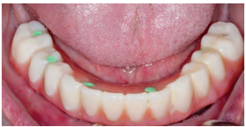

*Рис. 11. Немедленно нагружаемый временный протез для нижнечелюстной дуги, созданный по улучшенному протоколу CHROMETM GuidedSMILE (ROE Dental Laboratory, Independence, Ohio) с технологией C2F (convert to final) с маленькими отверстиями. Обратите внимание на разницу в размере отверстий в этом улучшенном сборном временном протезе по сравнению с верхнечелюстным.*

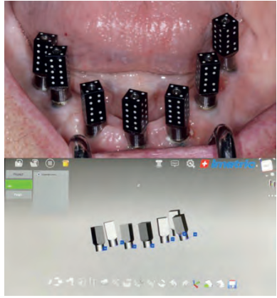

*Рис. 12. Для сбора данных с помощью экстраоральной фотограмметрии iCAM 4D (iMetric4D; Куржене, Швейцария) сканируемые аналоги, напоминающие домино, помещаются в рот пациента и сканируются в дополнение к традиционному внутриротовому сканированию дуги пациента и временного протеза. Этот точный метод сканирования позволяет изготовить финальный протез из диоксида циркония без дополнительных проверочных приспособлений или печатных пробных образцов.*

Был изготовлен металлический навигационный 3D шаблон с хромированными механизмами фиксации для укладываемого каркаса с опорой на кость и предварительно отфрезерованным временным протезом из нанокерамики (рис. 6). Хирургическое вмешательство прошло без осложнений, с точной установкой семи зубных имплантатов (AnyRidge®; MegaGen; Englewood Cliffs, New Jersey), поставленных в соответствии с планом КЛКТ и направляемых металлическим сверлом.

Все места удаления и дефекты затем заполнялись аутогенным дентиновым трансплантатом (Smart Dentin GrinderTM; KometaBio Inc.; Форт Ли, Нью-Джерси) в сочетании с методами направленной регенерации кости. Используя измерения крутящего момента в сочетании с объективными измерениями показателя устойчивости имплантата (ISQ) (Osstell; Гетеборг, Швеция), было решено немедленно нагрузить зубные имплантаты "многокомпонентными абатментами" для точной установки титановых цилиндров, а затем прикрепить их интраорально на предварительно изготовленный протез, что было достигнуто с помощью системы CHROME GuidedSMILE (рис. 7).

После операции пациентке было предписано придерживаться челюстной диеты до тех пор, пока не будет установлено, что имплантат успешно прижился. Были предоставлены соответствующие послеоперационные инструкции и уход.

После спокойного заживления в течение 4 месяцев пациентка вернулась для оценки и анализа заживления. Было обсуждено лечение нижней зубной дуги; однако пациентка не хотела начинать лечение в это время из-за возникших финансовых трудностей, которые не играли роли во время первоначального планирования лечения. Пациентка предпочла, чтобы сначала была проведена реабилитация верхнечелюстной дуги, а к терапии нижнечелюстной дуги вернулись позже, так как ее нижнечелюстная дуга в настоящее время была стабильна. Для достижения максимальной точности записи использовался протокол iJIGTM (ROE Dental Laboratory). Затем было проведено интраоральное сканирование для цифрового снимка временного верхнечелюстного протеза с помощью специальных сканеров ScanAnalogs. Лаборатория использует результаты сканирования и создает "сегментированную" акриловую форму дуги, соединенную с многозвеньевыми колпачками для записи и проверки.

Затем секции были интраорально прикреплены к многокомпонентному абатменту, а шаблон фиксировался жидким порошкообразным материалом со смолой до отверждения. Поливинилсилоксановый слепочный материал наносился интраорально под и вокруг протеза для блокировки поднутрений и послеоперационных расхождений мягких тканей.

Определение смыкания было зарегистрировано интраорально и отправлено обратно в лабораторию для установки (рис. 8). После завершения оцифровки программное обеспечение CAD/CAM было использовано для проектирования виртуальной модели зубной дуги, которая затем была экспортирована на 3D-печать. Далее на многокомпонентные абатменты был установлен акриловый пробный протез для всей зубной дуги, чтобы проверить прилегание, адаптацию мягких тканей, окклюзию, фонетику и эстетику (рис. 9). Окклюзия и все экскурсионные движения были зарегистрированы и скорректированы традиционным методом артикуляции с помощью копировальной бумаги и фольги. Финальный монолитный протез из диоксида циркония был отфрезерован, спечен, окрашен и установлен (рис. 10). Неточности в посадке напечатанного на 3D-принтере временного протеза, возможно, вызванные ограничениями традиционных методов артикуляции, были скорректированы при визитах для подгонки окклюзии в последующие недели, пока не было достигнуто комфортное положение протеза и подходящая артикуляция для пациента.

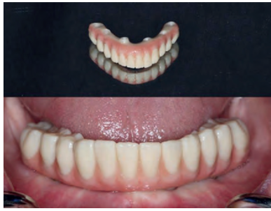

*Рис. 13. Финальный нижнечелюстной протез из диоксида циркония. Протез был установлен без титановых базисов, что позволило увеличить толщину диоксида циркония для повышения прочности финального протеза.*

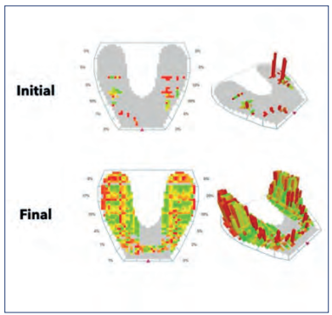

*Рис. 14. Данные, полученные с помощью системы измерения давления OccluSense® (Bausch; Кельн, Германия), свидетельствуют о первоначальном несбалансированном прикусе, при котором 72% окклюзионной нагрузки сосредоточено в нижней левой задней области. После некоторых корректировок окклюзия пациента была правильно сбалансирована и равномерно распределена*.

Пациент вернулся в наш стоматологический кабинет в Нью-Йорке. Корректировки проводились с помощью нашей недавно приобретенной системы OccluSense. Статические и динамические движения записывались на iPad, анализировались и корректировались. После завершения корректировки пациент сообщил о немедленном улучшении и удобной, функциональной окклюзии. Для окклюзионной корректировки временной конструкции больше не потребовалось посещать врача. Пациент пришел на повторный осмотр примерно через 3 месяца. Было установлено, что достигнута интеграция имплантата, стабильность мягких тканей и устойчивая функциональная окклюзия. Положительный результат подтвердил план окончательной реставрации нижнечелюстной дуги с использованием монолитного протеза из диоксида циркония для всей дуги. Сбор данных осуществлялся путем внутриротового сканирования зубной дуги и временного протеза с помощью ScanAnalogs (iJig, Зуботехническая лаборатория ROE Dental) вместе с экстраоральной фотограмметрией (iCAM 4D, iMetric4D, Куржане, Швейцария). Без дополнительных контрольных шаблонов или печатных пробных образцов был отфрезерован и изготовлен финальный вариант протеза из диоксида циркония (рис. 12). Протез был установлен без титановых базисов (рис. 13). Удаление титановых базисов из конструкции позволило получить большую толщину диоксида циркония без цемента для соединения титановых базисов. Эти преимущества уменьшают осложнения при соединении и обеспечивают повышенную прочность финального варианта протеза. Специально разработанные фиксирующие винты (Rosen-Schrauben) использовались для того, чтобы обойтись без титановых базисов, так как стандартные винты для многокомпонентных абатментов были бы неприменимы без колпачков для титановых базисов. Затем были проведены окклюзионные измерения с использованием системы OccluSense, и с помощью записей были быстро внесены небольшие корректировки (рис. 14). Новые записи отслеживались и подтверждались на всех последующих контрольных осмотрах. Последующие рентгенологические обследования показали полную посадку реставраций со стабильным уровнем костной ткани (рис. 15).

**Обсуждение**

Уникальные потребности пациентки, которой требовалось лечение двух дуг, позволили сравнить два метода артикуляции: цифровую и традиционную. Пациентка сообщила, что хотя хирургические аспекты лечения были схожи на обеих челюстях, процесс реставрации нижней челюсти от начала изготовления временной реставрации до установки финального протеза был намного проще и комфортнее. Разница между двумя процедурами может быть объяснена усовершенствованием оборудования для внутриротового сканирования, использованием фотограмметрии и цифровой системы артикуляции окклюзионного давления для восстановления нижней челюсти, которые не были доступны во время первоначального лечения 4 годами ранее.

Возможность фиксировать все этапы статической и динамической окклюзии и экскурсионных движений в реальном времени значительно сократила время лечения этой пациентки, обеспечив клиницисту предсказуемую восстановительную терапию после установки реставрации.

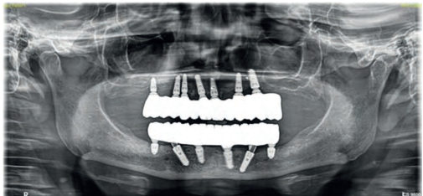

*Рис. 15. Контрольная ортопантомограмма завершенного лечения с финальными верхнечелюстным и нижнечелюстным протезами из диоксида циркония.*

**Заключение**

Хотя этот случай демонстрирует полезность системы OccluSense для полноротовых протезов с опорой на имплантаты, устройство также играет важную роль в стоматологической практике авторов в ортопедии, ортодонтии, общей стоматологии, лечении дисфункции ВНЧС и даже терапии традиционными методами восстановления зубов с помощью несъемных или съемных протезов.

Обеспечение функциональной окклюзии имеет большое значение для лечения пациентов, нуждающихся в полнодуговых реставрациях, и для долговечности протеза. В сочетании с традиционным контролем артикуляции, цифровое исследование артикуляции и окклюзионного давления может обеспечить высокий уровень точности в оценке функциональной окклюзии. С помощью инновационной цифровой системы измерения окклюзионного давления, описанной в данной статье, можно регистрировать как статическую, так и динамическую окклюзию для расшифровки окклюзионных рисунков, что имеет решающее значение для восстановления зубного ряда с помощью "полнодуговой" или "полноротовой" реабилитации.

Библиография

Доусон П.Е. Функциональная окклюзия: От височно-нижнечелюстного сустава до дизайна улыбки. 1-й выпуск, Филадельфия, PA: Mosby; 2006.

Ганц С., Тавил И. Продолжающиеся инновации для полноротовой немедленной нагрузки: технология малых отверстий. Стоматология сегодня. 01 мая, 2021. https://www. dentistrytoday.com/continued-innovation-for-full-arch-immediate-loading- small-access-hole-technology/. По состоянию на 14 марта 2022 г.

Ганц С., Тавил И. Хирургические и реставрационные аспекты полноротовой имплантации: инновационный цифровой рабочий процесс с использованием контрольной линейки с зубами. Стоматология сегодня. 01 января, 2020. [https://www.dentistrytoday.com/full-arch-implant- surgical-and-restorative-considerations-innovative-digrtal-workflow-using-a-verification-jig-with-teeth/](https://www.dentistrytoday.com/full-arch-implant-%20surgical-and-restorative-considerations-innovative-digrtal-workflow-using-a-verification-jig-with-teeth/).

По состоянию на 14 марта, 2022.

Клинеберг И., Эккерт С. Функциональная окклюзия в реставрационной стоматологии и протезировании. 1-е изд. Филадельфия, Пенсильвания: Мосби; 2015.

Окесон Дж. Лечение височно-нижнечелюстных расстройств и окклюзии. 8-е изд. Филадельфия, Пенсильвания: Мосби; 2019.

Пиччин Х.Дж., Фельтрин П.П., Риччи В.А. Закономерное развитие: Клинический подход к окклюзии. 1-е изд. Издательство Квинтэссенция; 2020.

Редельбергер Х. Будущее контроля окклюзии. Стоматология Азии. 2020; сентябрь/октябрь: 40-41.

Терп Дж.С., Грин К.С., Страб Дж.Р. Окклюзия: критическое осмысление прошлого, настоящего и будущего.

АВТОРЫ

Исаак Тавил, д-р стомат. наук, магистр наук

Частная практика, Бруклин, Нью-Йорк

Скотт Ганц, доктор стоматологии;

Частная практика, Нью-Йорк, Нью-Йорк; и Форт Ли,

Нью-Джерси

Майкл Эрдос, д-р стомат. наук

Частная практика, Нью-Йорк, Нью-Йорк

Контактные данные:

«Доктор Жан Бош ГмбХ унд Ко.КГ»

Оскар-Шиндлер-Штрассе 4

50769 Кельн

Телефон: 0221/709 36-0

Факс: 0221/709 36-66

Электронная почта: info@bauschdental.de

Сайт: <https://de.occlusense.com>

/QR-код/

Цифровой тест на окклюзию

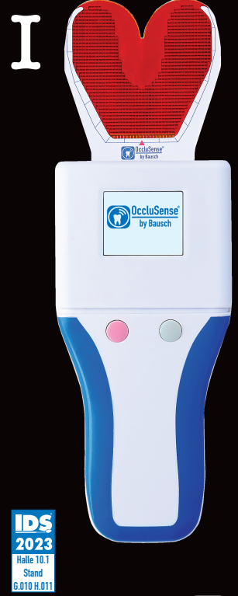Теперь и вы можете положиться на отмеченную наградами систему OccluSense®.

* Тонкие, гибкие, одноразовые датчики давления 60 микрон определяют статическую и динамическую окклюзию
* Передача данных в приложение OccluSense® для iPad через WLAN
* Слой красного цвета дополнительно маркирует окклюзионные контакты на зубах ваших пациентов
* Избегайте неправильной нагрузки супраструктур с опорой на имплантаты и задействованных структур
* Обнаружение преждевременных контактов до и во время коррекции окклюзии, а также неправильной нагрузки на стороне латеротрузии и медиотрузии
* Документировать изменения окклюзии во время ортодонтического лечения
* Улучшить общение с пациентами благодаря визуальному представлению окклюзии

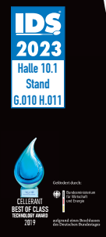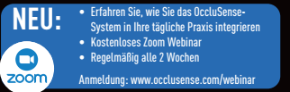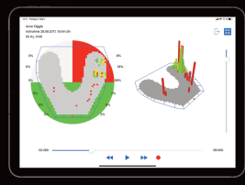



Доктор Жан Бош ГмбХ унд Ко. КГ | Оскар-Шиндлер-Штрассе 4| 50769 Кельн

Тел.: 0221-709360 | Факс: 0221-70936-66 | info@occlusense.com | www.occlusense.com

Bausch и OccluSense являются торговыми марками компании «Доктор Жан Бош ГмбХ унд Ко. КГ», зарегистрированными в Германии и других странах. Apple и iPad являются торговыми марками компании Apple Inc., зарегистрированными в США и других странах.

